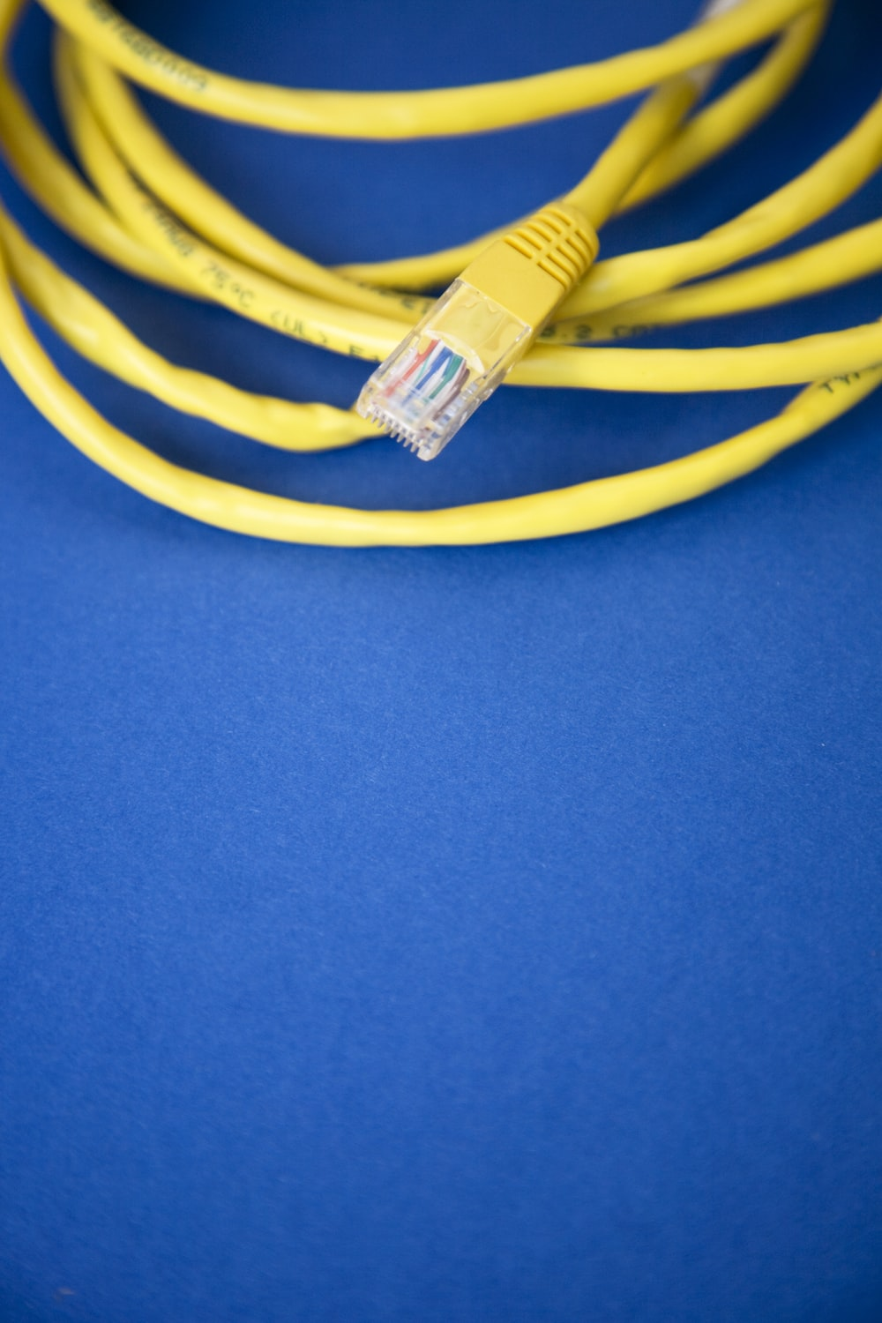

TEA n°2

Approfondissement

Perrin Agathe | Réseau

# Documents à consulter

### Combien de câble sous-marin existe-t-il dans le monde ? Entre l’Europe et l’Amérique ?

Il existe 474 câbles sous-marin dans le monde.   
Sur une image du site « TeleGeography » on peut en compter 18 entre l’Europe et l’Amérique.

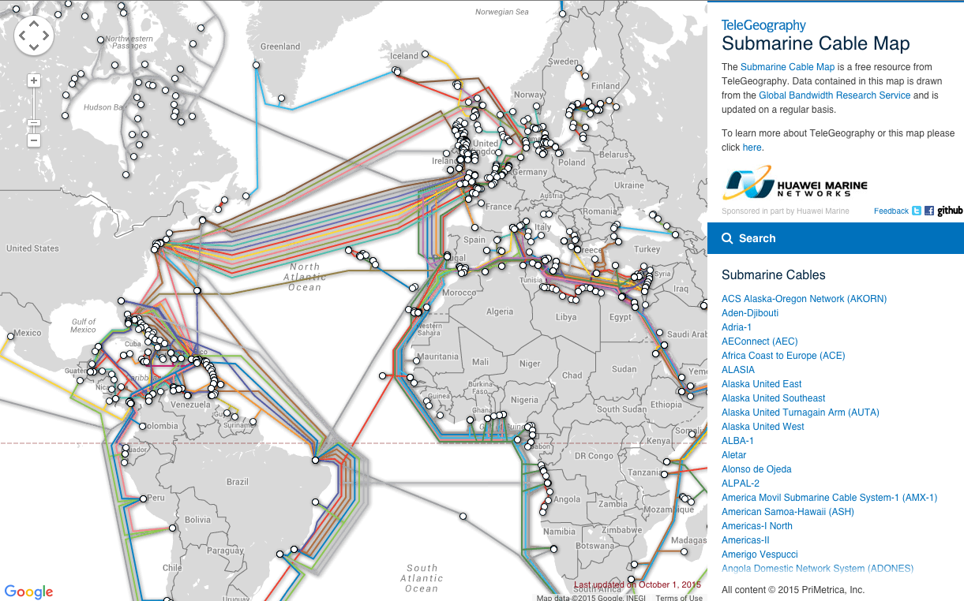

### Dans quel pays IPv6 est le plus utilisé ?

Le pays ou l’IPV6 est le plus utilisé est l’Inde.

# Recherche

### Quel débit maximum peut-on atteindre avec un câble à paires torsadées ? Sur quelle distance ?

### En utilisant quels équipements ?

La vitesse maximale est 10Gb/s sur 100m. Pour l’équipement il faut des cartes réseaux standards.

### Quelle est la différence entre de la fibre optique mono-mode et multi-modes ?

La fibre mono-mode est principalement utilisée pour les courtes distances, son émetteur est une LED et son débit est d’environ 1 Gb/km. Cette fibre est surtout utilisée dans les réseaux privés.

La fibre multi-modes contrairement à la fibre mono-mode à une dispersion du signal presque nulle. Sont débit est d’environ 100Gb/km et elle possède des diodes laser (ce qui la rend plus couteuse). Ce type de fibre est essentiellement utilisée pour les grandes et très grandes distances.

### Sur un commutateur, à quoi servent les protocoles STP, LACP ?

Le protocole STP (Spanning Tree Protocol) permet d’éviter les boucles en bloquant certains ports des commutateurs du réseau.

Le protocole LACP (Link Aggregation Control Protocol) permet de regrouper les ports réseau entre eux afin de les utiliser comme un seul. Cela permet d’accroitre le débit et de fiabiliser le système : si un des liens tombe en panne les autres seront toujours fonctionnels.

### Pourquoi est il intéressant d’empiler plusieurs commutateurs ?

Plusieurs commutateurs empilés se comportent comme un seul commutateur. Ainsi, les commutateurs peuvent être ajoutés ou retirés sans affecter les autres. Si un lien ne fonctionne pas, le système continuera à fonctionner normalement.

### À l’Université, dans le réseau étudiant, on ne peut pas brancher son ordinateur personnel avec un câble réseau. Pourquoi ? Comment fait la DSI pour bloquer cet accès alors que les machines de l’Université accèdent au réseau ?

La DSI possède un « annuaire » des adresse MAC autorisées à se connecter au réseau. Toutes les machines qui ne sont pas sur cette « whitelist » ne peuvent pas y accéder.

### Vous êtes en charge de faire un devis pour l’achat d’un commutateur pour l’Université. Les besoins sont :

### ◦ un commutateur de niveau 3

### ◦ au moins 48 ports Gbps

### ◦ deux modules fibre optique : 1 pour relier un bâtiment situé à 200m et un autre situé à 1,5km en 10Gbps

### ◦ compatible POE

Le prix avant réduction est : 9345,61€ HT.

